Formaty arkuszy rysunkowych

1. Wymiary arkuszy

2. Obramowanie

3. Tabliczka rysunkowa

1. Wymiary i kształt arkuszy rysunkowych.
Formaty arkuszy przeznaczonych do wykonania rysunków technicznych są znormalizowane (PN-80/N-01612). Prostokątny kształt arkusza rysunkowego został tak dobrany, żeby każdy arkusz dwa razy większy lub dwa razy mniejszy był podobny do pierwotnego, to jest aby stosunek boku dłuższego do krótszego był zawsze taki sam.
Jako format zasadniczy przyjęto arkusz o wymiarach 297 x 210 mm
i oznaczono go symbolem A4.
Inne formaty (zwane podstawowymi) są wielokrotnymi formatu zasadniczego, to jest są 2, 4, 8 lub 16 razy większe od A4 i oznaczone symbolami A3, A2, A1, A0.
Format | Wymiary arkusza (mm) | 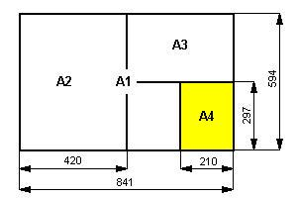
A0 | 841 x 1189
A1 | 594 x 841
A2 | 420 x 594
A3 | 297 x 420
A4 | 210 x 297

2. Obramowanie.
Na każdym rysunku technicznym bez względu na to jakiego jest formatu należy wykonać obramowanie. Ramka powinna być wykonana linią ciągłą w odległości 5mm od krawędzi arkusza.
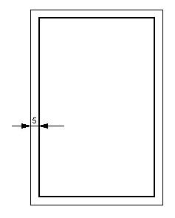

3. Tabliczka rysunkowa.
Znaczną część objaśnień i uwag, dotyczących rysunku zawieramy w tabliczce rysunkowej, którą umieszcza się w prawym dolnym rogu arkusza tak aby przylegała do linii obramowania.

Wzór tabliczki rysunkowej.

